**1. 环境**

虚拟机 VirtualBox-5.10

Linux镜像 CentOS-7-x86_64-Minimal-1708

计算机 window10 64位

安装好这些环境.具体的安装过程这里就不做罗列了

本文都是以root权限为例做的。操作Linux权限不够时，请在指令前加 sudo

**2. 设置centos的网络**

设置centos-1的网络，我这里的镜像名字是centos-1

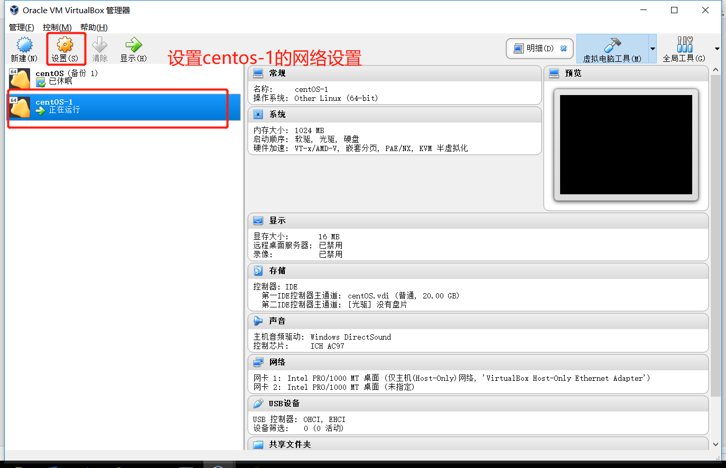

具体设置如下

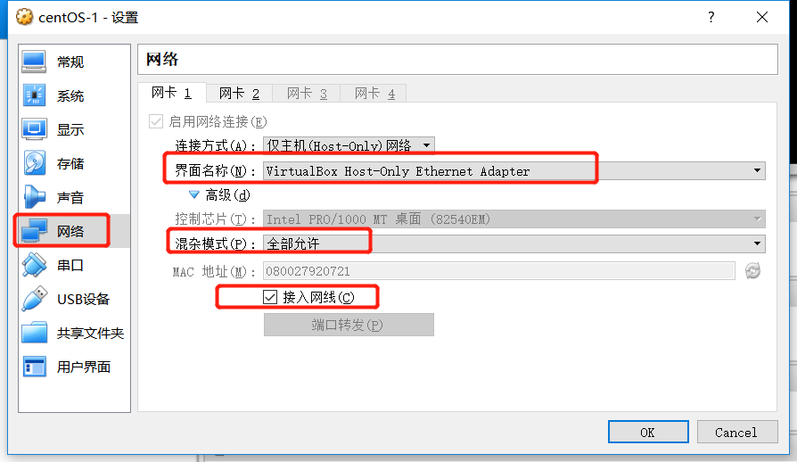

**3. 设置vmbox的全局网络设置**

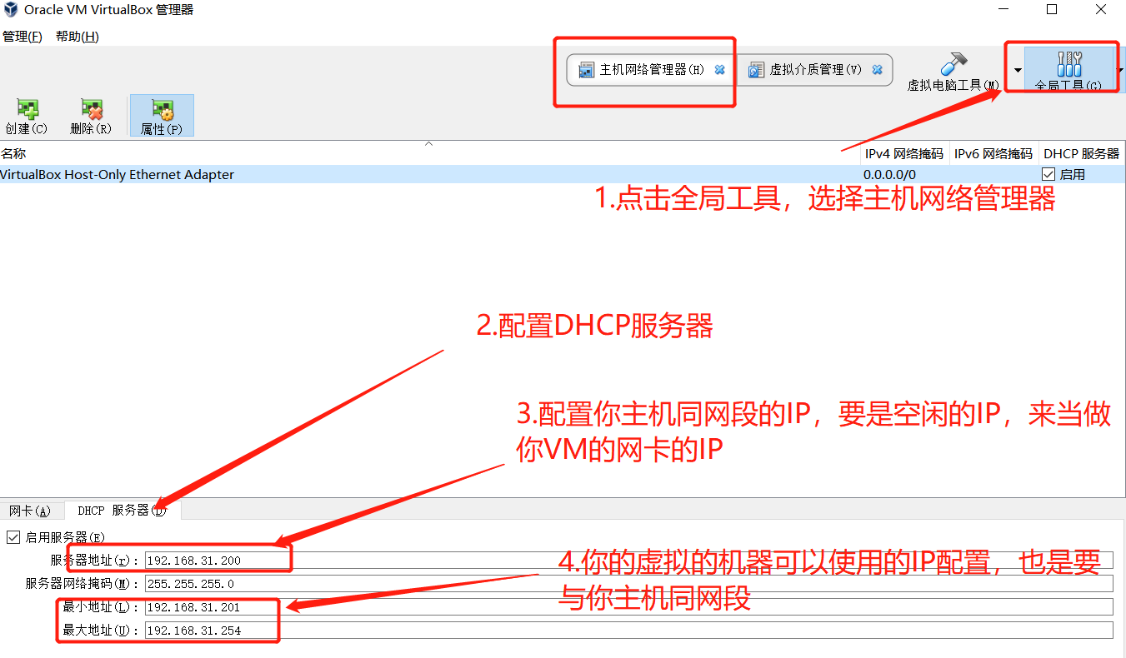

**4. 指定centos-1的IP**

首先登陆centos1,修改network的配置文件

cd etc/sysconfig/network-scripts/

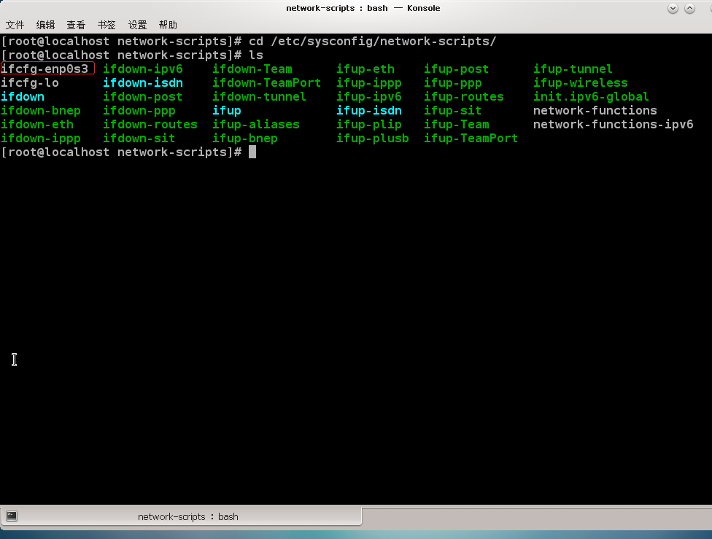

编辑配置文件，设置IP

Vi   ifcfg-enp0s3

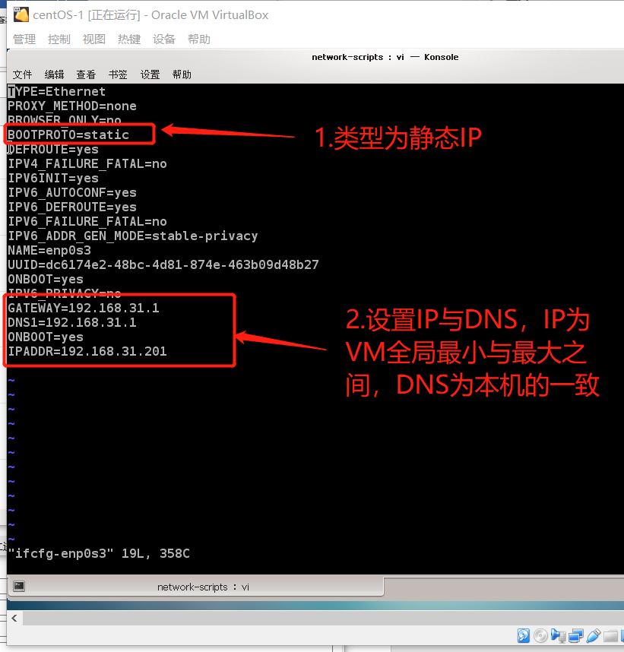

**5.重新启动network**

service  network  restart

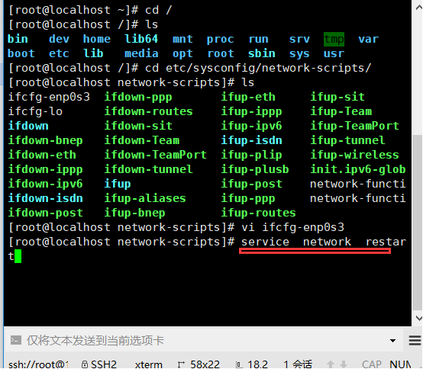

**6.关闭window10 和 linux的防火墙**

关闭本机window10的防火墙,进入控制面板，找到window防火墙，然后禁用

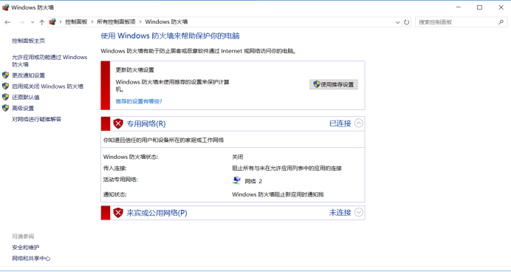

关闭centos-1的防火墙

systemctl  stop  firewalld.service

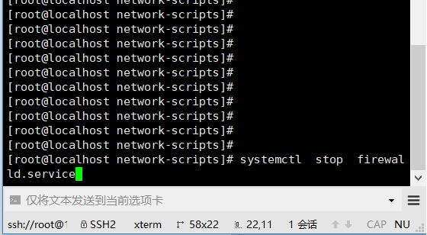

**7. 进行window桥接**

回到window10系统，打开网络共享中心，点击更改网络适配器,然后选中VirtualBox Host-Only Network和WLAN（我这里时无线网，如果是有线，则选中本地连接），右键 ，桥接. 这时会出现

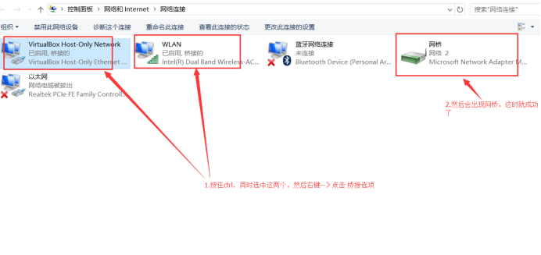

**8. 测试**

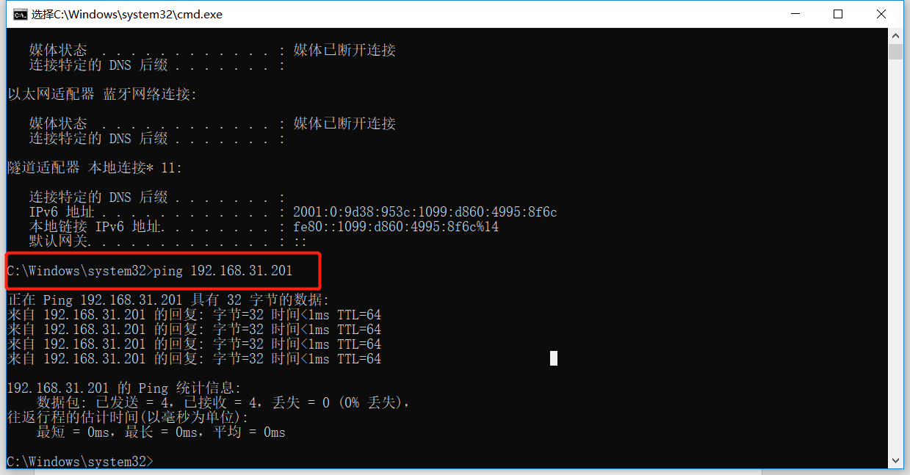

**9. ftp连接**

首先安装ftp客户端工具，这里使用的时xftp5.

